**МИНИСТЕРСТВО ЦИФРОВОГО РАЗВИТИЯ, СВЯЗИ И МАССОВЫХ КОММУНИКАЦИЙ РОССИЙСКОЙ ФЕДЕРАЦИИ**

**ФЕДЕРАЛЬНОЕ ГОСУДАРСТВЕННОЕ БЮДЖЕТНОЕ ОБРАЗОВАТЕЛЬНОЕ УЧРЕЖДЕНИЕ ВЫСШЕГО ОБРАЗОВАНИЯ**

**«САНКТ-ПЕТЕРБУРГСКИЙ ГОСУДАРСТВЕННЫЙ УНИВЕРСИТЕТ ТЕЛЕКОММУНИКАЦИЙ ИМ. ПРОФ. М.А. БОНЧ-БРУЕВИЧА»**

**(СПбГУТ)**

Практическая работа №3

по курсу

«Математические методы и вычислительные алгоритмы современных систем связи»

Выполнил:

студент группы ИКПИ-14

Хохлов Т.В.

Принял:

Михайлов В.Д.

Санкт-Петербург

2025 г.

**Цель занятия**: получение обучающимися практических навыков обоснования оптимальных решений по управлению функционированием КФС.

**Длительность занятия:** 6 академических часа

Материально-техническое обеспечение занятия:

‒ ПК с установленным пакетом прикладных программ для задач технических вычислений MATLAB (или любое другое ПО для технических вычислений);

‒ настоящее методическое пособие;

**Задание**

Рассматривается киберфизическая система. В качестве одной из составляющих сети передачи данных между основными ее элементами используется сеть связи с коммутацией каналов. Структуру этой сети задана графом (рис. 1).

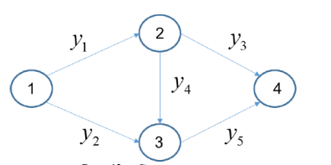

Рис. 1 – Структура сети

Сеть состоит из четырех узлов связи и направлений связи (ребер графа) 𝑗,𝑗 = 1,5. Интенсивность нагрузки 𝑦𝑗 в каждом направлении связи задана в таблице.

Интенсивность нагрузки 𝑦𝑗 в каждом направлении связи

|  |
| --- |
| y1 = 0.4 Эрл |
| y2 = 0.08 Эрл |
| y3 = 0.4 Эрл |
| y4 = 0.007 Эрл |
| y5 = 1 Эрл |

Требуется обеспечить необходимое качество обслуживания в сети путем обоснования оптимального управляющего решения, заключающегося в выделении каналов 𝑛𝑗 в каждое направление связи. Общее число каналов в сети 𝑁 ограничено и равно 12.

**Результат работы**

